

**Об утверждении регламентов государственных услуг в социально-трудовой сфере в городе Астане**

***Утративший силу***

Постановление акимата города Астаны от 24 ноября 2015 года № 158-2150. Зарегистрировано Департаментом юстиции города Астаны 28 декабря 2015 года № 987. Утратило силу постановлением акимата города Нур-Султана от 5 августа 2020 года № 158-1535.

      Сноска. Утратило силу постановлением акимата города Нур-Султана от 05.08.2020 № 158-1535 (вводится в действие по истечении десяти календарных дней после дня его первого официального опубликования).

      В соответствии со статьей 16 Закона Республики Казахстан от 15 апреля 2013 года "О государственных услугах", приказом Министра здравоохранения и социального развития Республики Казахстан от 28 апреля 2015 года № 279 "Об утверждении стандартов государственных услуг в социально-трудовой сфере" (зарегистрирован в Реестре государственной регистрации нормативных правовых актов Республики Казахстан 12 июня 2015 года № 11342), акимат города Астаны **ПОСТАНОВЛЯЕТ:**

      1. Утвердить:

      1) исключен постановлением акимата г. Астаны от 12.12.2017 № 158-2561 (вводится в действие по истечении десяти календарных дней после дня его первого официального опубликования);

      2) Регламент государственной услуги "Оформление документов на инвалидов для предоставления им протезно-ортопедической помощи" согласно приложению 2;

      3) Регламент государственной услуги "Возмещение затрат на обучение на дому детей инвалидов" согласно приложению 3;

      4) Регламент государственной услуги "Выдача направлений лицам на участие в активных мерах содействия занятости" согласно приложению 4.

      Сноска. Пункт 1 с изменением, внесенным постановлением акимата г. Астаны от 12.12.2017 № 158-2561 (вводится в действие по истечении десяти календарных дней после дня его первого официального опубликования).

      2. Возложить на руководителя государственного учреждения "Управление занятости, труда и социальной защиты города Астаны" Оспанова Ермека Сабырбековича опубликование настоящего постановления после государственной регистрации в органах юстиции в официальных и периодических печатных изданиях, а также на интернет-ресурсе, определяемом Правительством Республики Казахстан, и на интернет-ресурсе акимата города Астаны.

      3. Контроль за исполнением настоящего постановления возложить на заместителя акима города Астаны Лукина А.И.

      4. Настоящее постановление вступает в силу со дня государственной регистрации в органах юстиции и вводится в действие по истечении десяти календарных дней после дня его первого официального опубликования.

|  |  |
| --- | --- |
| Аким города Астаны | А. Джаксыбеков |

|  |  |
| --- | --- |
|  | Приложение 1 к постановлению акимата города Астаны от 24 ноября 2015 года № 158-2150 |

**Регламент государственной услуги**  
**"Выдача справок безработным гражданам"**

      Сноска. Приложение 1 исключено постановлением акимата г. Астаны от 12.12.2017 № 158-2561 (вводится в действие по истечении десяти календарных дней после дня его первого официального опубликования).

|  |  |
| --- | --- |
|  | Приложение 2 к постановлению акимата города Астаны от 24 ноября 2015 года № 158-2150 |

**Регламент государственной услуги**  
**"Оформление документов на инвалидов для предоставления им протезно-ортопедической помощи"**  
**1. Общие положения**

      1. Государственная услуга "Оформление документов на инвалидов для предоставления им протезно-ортопедической помощи" (далее – государственная услуга) оказывается государственным учреждением "Управление занятости, труда и социальной защиты города Астаны" (далее – услугодатель) на основании стандарта государственной услуги "Оформление документов на инвалидов для предоставления им протезно-ортопедической помощи", утвержденного приказом Министра здравоохранения и социального развития Республики Казахстан от 28 апреля 2015 года № 279 (далее – Стандарт).

      Прием заявлений и выдача результатов оказания государственной услуги осуществляются через услугодателя.

      2. Форма оказания государственной услуги – электронная (полностью автоматизированная или частично автоматизированная) и (или) бумажная.

      3. Результат оказания государственной услуги – уведомление об оформлении документов с указанием сроков предоставления инвалидам протезно-ортопедической помощи.

      Форма предоставления результата оказания государственной услуги: бумажная.

**2. Описание порядка действий структурных подразделений (работников) услугодателя в процессе оказания государственной услуги**

      4. Основанием для оказания государственной услуги при обращении к услугодателю является заявление услугополучателя по форме согласно приложению к Стандарту.

      5. Содержание каждой процедуры (действия) и его результат, входящей в состав процесса оказания государственной услуги:

      1) специалист канцелярии услугодателя с момента подачи услугополучателем необходимых документов, указанных в пункте 9 Стандарта, осуществляет прием и их регистрацию – в течение 15 (пятнадцати) минут.

      Результат – направление документов на резолюцию руководителю услугодателя;

      2) руководитель услугодателя ознакамливается с документами услугополучателя и определяет ответственного исполнителя услугодателя – в течение 2 (двух) рабочих дней.

      Результат – направление документов услугополучателя ответственному исполнителю услугодателя;

      3) ответственный исполнитель услугодателя рассматривает поступившие документы услугополучателя, оформляет уведомление с указанием сроков предоставления инвалидам протезно-ортопедической помощи и передает для подписания руководителю услугодателя – в течение 5 (пяти) рабочих дней.

      Результат – передача уведомления руководителю услугодателя для подписания;

      4) руководитель услугодателя подписывает уведомление – в течение 2 (двух) рабочих дней.

      Результат – направление подписанного уведомления в канцелярию услугодателя;

      5) специалист канцелярии услугодателя регистрирует уведомление и выдает результат оказания государственной услуги услугополучателю – в течение 1 (одного) рабочего дня.

      Результат – выдача уведомления услугополучателю.

**3. Описание порядка взаимодействия структурных подразделений (работников) услугодателя в процессе оказания государственной услуги**

      6. Перечень структурных подразделений (работников) услугодателя, которые участвуют в процессе оказания государственной услуги:

      1) специалист канцелярии услугодателя;

      2) руководитель услугодателя;

      3) ответственный исполнитель услугодателя.

      7. Описание последовательности процедур (действий) между структурными подразделениями (работниками) услугодателя с указанием длительности каждой процедуры (действия) сопровождается блок-схемой согласно приложению 1 к Регламенту.

      8. Подробное описание последовательности процедур (действий), взаимодействий структурных подразделений (работников) услугодателя в процессе оказания государственной услуги отражается в справочнике бизнес-процессов оказания государственной услуги согласно приложению 2 к Регламенту. Справочник бизнес-процессов оказания государственной услуги размещается на веб-портале "электронного правительства" и интернет-ресурсе услугодателя.

**4. Описание порядка взаимодействия с Государственной**  
**корпорацией "Правительство для граждан" и (или) иными**  
**услугодателями, а также порядка использования информационных**  
**систем в процессе оказания государственной услуги**

      Сноска. Заголовок раздела 4 в редакции постановления акимата города Астаны от 25.08.2016 № 158-1526 (вводится в действие по истечении десяти календарных дней после дня его первого официального опубликования).

      На основании стандарта, государственная услуга оказывается услугодателем.

|  |  |
| --- | --- |
|  | Приложение 1 к Регламенту государственной услуги "Оформление документов на инвалидов для предоставления им протезно- ортопедической помощи" |

**Блок-схема**  
**описания последовательности процедур (действий) между структурными подразделениями (работниками) услугодателя с указанием длительности каждой процедуры (действия)**

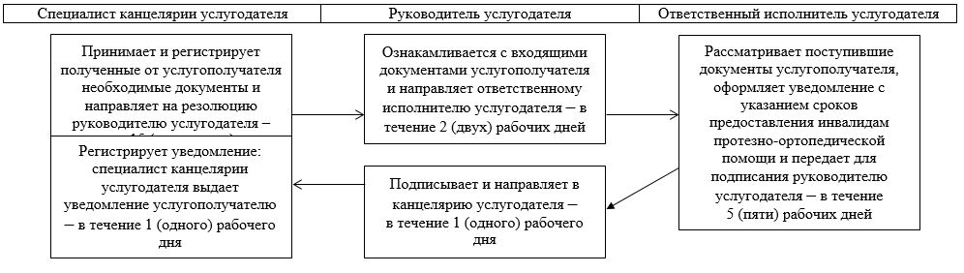

|  |  |
| --- | --- |
|  | Приложение 2 к Регламенту государственной услуги "Оформление документов на инвалидов для предоставления им протезно- ортопедической помощи" |

**Справочник бизнес-процессов оказания государственной услуги**

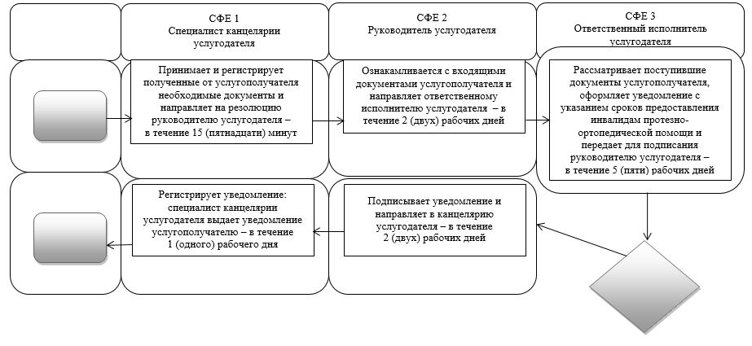

      СФЕ – структурно-функциональная единица: взаимодействие структурных подразделений (работников) услугодателя, центра обслуживания населения, веб-портала "электронного правительства"

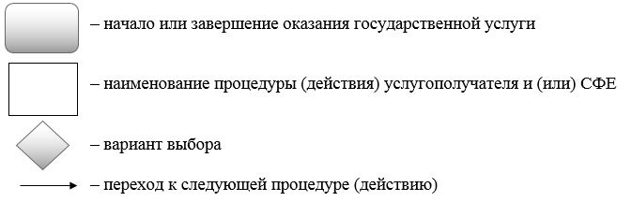

|  |  |
| --- | --- |
|  | Приложение 3 к постановлению акимата города Астаны от 24 ноября 2015 года № 158-2150 |

**Регламент государственной услуги**  
**"Возмещение затрат на обучение на дому детей-инвалидов"**

      Сноска. Приложение 3 в редакции постановления акимата города Астаны от 25.08.2016 № 158-1526 (вводится в действие по истечении десяти календарных дней после дня его первого официального опубликования).

**1. Общие положения**

      1. Государственная услуга "Возмещение затрат на обучение на дому детей-инвалидов" (далее – государственная услуга) оказывается Государственным учреждением "Управление занятости, труда и социальной защиты города Астаны" (далее – услугодатель) бесплатно физическим лицам (далее – услугополучатель) на основании стандарта государственной услуги "Возмещение затрат на обучение на дому детей-инвалидов", утвержденного приказом Министра здравоохранения и социального развития Республики Казахстан от 28 апреля 2015 года № 279 "Об утверждении стандартов государственных услуг в социально-трудовой сфере" (зарегистрирован в Реестре государственной регистрации нормативных правовых актов за № 11342) (далее – Стандарт).

      Прием заявления и выдача результата оказания государственной услуги осуществляются через:

      1) некоммерческое акционерное общество "Государственная корпорация "Правительство для граждан" (далее – Государственная корпорация);

      2) услугодателя;

      3) веб-портал "электронного правительства": www.egov.kz (далее – портал).

      2. Форма оказания государственной услуги: электронная (полностью автоматизированная) и (или) бумажная.

      3. Результат оказания государственной услуги: уведомление о назначении пособия.

      Форма предоставления результата оказания государственной услуги: электронная и (или) бумажная.

      На портале уведомление о назначении пособия, а также информация о назначении пособия направляется в "личный кабинет" услугополучателя в форме электронного документа, удостоверенного электронной цифровой подписью (далее – ЭЦП) уполномоченного лица услугодателя.

**2. Описание порядка действий структурных подразделений**  
**(работников) услугодателя в процессе оказания государственной**  
**услуги**

      4. Основанием для начала процедуры (действия) по оказанию государственной услуги является принятие услугодателем заявления услугополучателя по форме согласно приложению 1 к Стандарту и документов, указанных в пункте 9 Стандарта, или электронного запроса услугополучателя.

      Услугополучатель имеет возможность получения государственной услуги в электронной форме через портал при условии наличия ЭЦП.

      5. Содержание каждой процедуры (действия), входящей в состав процесса оказания государственной услуги, длительность его выполнения:

      1) первая процедура (действия) – специалист канцелярии услугодателя с момента подачи услугополучателем необходимых документов, указанных в пункте 9 Стандарта, осуществляет прием и их регистрацию – 15 (пятнадцать) минут;

      2) вторая процедура (действия) – руководитель услугодателя ознакамливается с документами услугополучателя и определяет ответственного исполнителя услугодателя – 1 (один) рабочий день;

      3) третья процедура (действия) – ответственный исполнитель услугодателя рассматривает документы услугополучателя, оформляет уведомление о назначении пособия – 6 (шесть) рабочих дней;

      4) четвертая процедура (действия) – руководитель услугодателя подписывает уведомление о назначении пособия – 1 (один) рабочий день;

      5) пятая процедура (действия) – специалист канцелярии услугодателя регистрирует уведомление о назначении пособия и выдает результат оказания государственной услуги услугополучателю – 1 (один) рабочий день.

      6. Результаты процедуры (действия) по оказанию государственной услуги, которые служат основанием для начала выполнения следующей процедуры (действия):

      1) результат первой процедуры (действия) – направление документов услугополучателя на резолюцию руководителю услугодателя;

      2) результат второй процедуры (действия) – направление документов услугополучателя ответственному исполнителю услугодателя;

      3) результат третьей процедуры (действия) – передача уведомления о назначении пособия руководителю услугодателя для подписания;

      4) результат четвертой процедуры (действия) – направление подписанного уведомления о назначении пособия в канцелярию услугодателя;

      5) результат пятой процедуры (действия) – выдача услугополучателю уведомления о назначении пособия.

**3. Описание порядка взаимодействия структурных подразделений**  
**(работников) услугодателя в процессе оказания государственной**  
**услуги**

      7. Перечень структурных подразделений (работников) услугодателя, которые участвуют в процессе оказания государственной услуги:

      1) специалист канцелярии услугодателя;

      2) руководитель услугодателя;

      3) ответственный исполнитель услугодателя.

      8. Описание последовательности процедур (действий) между структурными подразделениями (работниками) услугодателя с указанием длительности каждой процедуры (действия) сопровождается блок-схемой согласно приложению 1 к настоящему Регламенту.

**4. Описание порядка взаимодействия с Государственной**  
**корпорацией и (или) иными услугодателями, а также порядка**  
**использования информационных систем в процессе оказания**  
**государственной услуги**

      9. Описание порядка обращения в Государственную корпорацию и (или) к иным услугодателям, длительность обработки запроса услугополучателя:

      1) услугополучатель подает документы и заявление оператору Государственной корпорации согласно приложению 1 к Стандарту, которое осуществляется в операционном зале посредством "безбарьерного" обслуживания путем "электронной очереди" – 2 (две) минуты;

      2) процесс 1 – ввод оператором Государственной корпорации в автоматизированное рабочее место интегрированной информационной системы Государственной корпорации логина и пароля (процесс авторизации) для оказания государственной услуги – 1 (одна) минута;

      3) процесс 2 – выбор оператором Государственной корпорации государственной услуги, указанной в настоящем Регламенте, вывод на экран формы запроса для оказания государственной услуги и ввод оператором Государственной корпорации данных услугополучателя, а также данных по доверенности представителя услугополучателя (при нотариально удостоверенной доверенности, при ином удостоверении доверенности – данные доверенности не заполняются) – 2 (две) минуты;

      4) процесс 3 – направление запроса через шлюз "электронного правительства" (далее – ШЭП) в Государственную базу данных "Физические лица"/Государственную базу данных "Юридические лица" (далее – ГБД ФЛ/ ГБД ЮЛ) о данных услугополучателя, а также в Единую нотариальную информационную систему (далее – ЕНИС) – о данных доверенности представителя услугополучателя – 2 (две) минуты;

      5) условие 1 – проверка наличия данных услугополучателя в ГБД ФЛ/ ГБД ЮЛ, данных доверенности в ЕНИС – 1 (одна) минута;

      6) процесс 4 – формирование сообщения о невозможности получения данных в связи с отсутствием данных услугополучателя в ГБД ФЛ/ГБД ЮЛ, данных доверенности в ЕНИС – 2 (две) минуты;

      7) процесс 5 – направление электронного документа (запроса услугополучателя), удостоверенного (подписанного) ЭЦП оператора Государственной корпорации, через ШЭП в информационную систему "Е-собес" (далее – ИС "Е-собес") – 2 (две) минуты;

      9) условие 2 – проверка (обработка) услугодателем соответствия приложенных услугополучателем документов, указанных в пункте 9 Стандарта, и основаниям для оказания государственной услуги – 2 (две) минуты;

      10) процесс 6 – формирование сообщения об отказе в запрашиваемой государственной услуге, в связи с несоответствием документов услугополучателя с перечнем документов указанных в пункте 9 Стандарта – 2 (две) минуты;

      Функциональные взаимодействия информационных систем, задействованных при оказании государственной услуги через Государственную корпорацию, приведены в приложении 2 к настоящему Регламенту.

      10. Описание процесса получения результата оказания государственной услуги через Государственную корпорацию с указанием длительности каждой процедуры (действия):

      1) за получением результата оказания государственной услуги услугополучатель обращается после окончания срока указанного в Стандарте;

      2) время обслуживания при выдаче результата оказания государственной услуги – 20 (двадцать) минут.

      11. Описание порядка обращения и последовательности процедур (действий) услугодателя и услугополучателя при оказании государственной услуги через портал:

      1) услугополучатель осуществляет регистрацию на портале с помощью индивидуального идентификационного номера (далее – ИИН), а также пароля (осуществляется для незарегистрированных услугополучателей на портале);

      2) процесс 1 – ввод услугополучателем ИИН и пароля (процесс авторизации) на портале для получения государственной услуги;

      3) условие 1 – проверка на портале подлинности данных о зарегистрированном услугополучателе через ИИН и пароль;

      4) процесс 2 – формирование порталом сообщения об отказе в авторизации, в связи с несоответствием данных услугополучателя;

      5) процесс 3 – выбор услугополучателем государственной услуги, указанной в настоящем Регламенте, вывод на экран формы запроса для оказания государственной услуги и заполнение услугополучателем формы (ввод данных) с учетом ее структуры и форматных требований, прикрепление к форме запроса копий документов в электронном виде, указанных в пункте 9 Стандарта, а также выбор услугополучателем регистрационного свидетельства ЭЦП для удостоверения (подписания) запроса;

      6) условие 2 – проверка на портале срока действия регистрационного свидетельства ЭЦП и отсутствия в списке отозванных (аннулированных) регистрационных свидетельств, а также соответствия идентификационных данных (между ИИН, указанным в запросе, и ИИН, указанным в регистрационном свидетельстве ЭЦП);

      7) процесс 4 – формирование сообщения об отказе в запрашиваемой государственной услуге в связи с неподтверждением подлинности ЭЦП услугополучателя;

      8) процесс 5 – направление электронного документа (запроса услугополучателя), удостоверенного (подписанного) ЭЦП услугополучателя, через ШЭП в ИС "Е-собес" для обработки запроса услугодателем;

      9) условие 3 – проверка услугодателем соответствия приложенных услугополучателем документов, указанных в пункте 9 Стандарта, и основаниям для оказания государственной услуги;

      10) процесс 6 – формирование сообщения об отказе в запрашиваемой государственной услуге, в связи с несоответствием документов услугополучателя с перечнем документов указанных в пункте 9 Стандарта;

      11) процесс 7 – получение услугополучателем результата оказания государственной услуги (уведомления о назначении пособия в форме электронного документа), сформированного порталом. Результат оказания государственной услуги направляется услугополучателю в "личный кабинет" в форме электронного документа, удостоверенного ЭЦП уполномоченного лица услугодателя.

      Функциональные взаимодействия информационных систем, задействованных при оказании государственной услуги через портал, приведены в приложении 3 к настоящему Регламенту.

      Подробное описание последовательности процедур (действий), взаимодействий структурных подразделений (работников) услугодателя в процессе оказания государственной услуги, а также описание порядка взаимодействия с иными услугодателями и (или) Государственной корпорацией и порядка использования информационных систем в процессе оказания государственной услуги отражается в справочнике бизнес-процессов оказания государственной услуги согласно приложению 4 к настоящему Регламенту. Справочник бизнес-процессов оказания государственной услуги размещается на портале и интернет-ресурсе услугодателя.

|  |  |
| --- | --- |
|  | Приложение 1 к Регламенту государственной услуги "Возмещение затрат на обучение на дому детей-инвалидов" |

**Блок-схема описания последовательности процедур**  
**(действий) между структурными подразделениями**  
**(работниками) услугодателя с указанием длительности**  
**каждой процедуры (действия)**

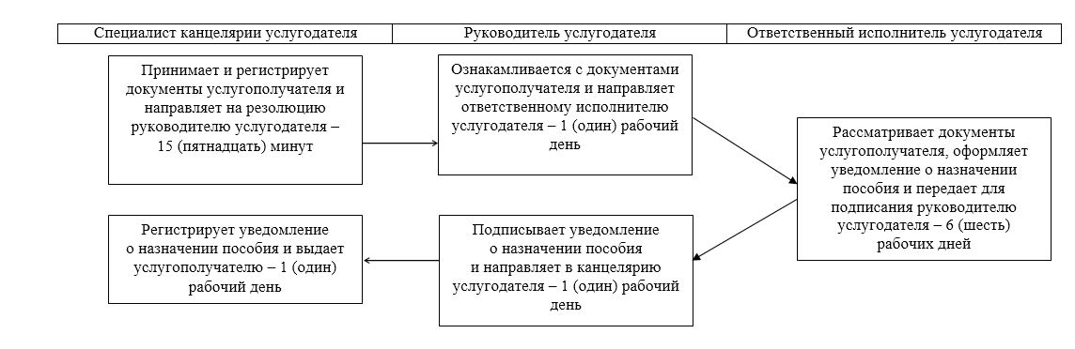

|  |  |
| --- | --- |
|  | Приложение 2 к Регламенту государственной услуги "Возмещение затрат на обучение на дому детей-инвалидов" |

**Диаграмма функционального взаимодействия информационных**  
**систем, задействованных в оказании государственной услуги**  
**через Государственную корпорацию**

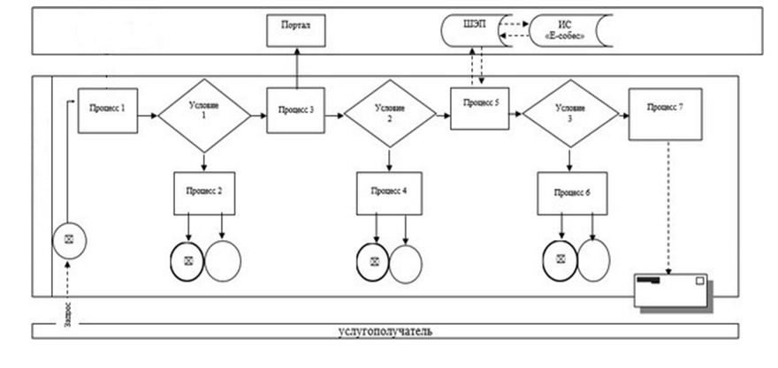

|  |  |
| --- | --- |
|  | Приложение 3 к Регламенту государственной услуги "Возмещение затрат на обучение на дому детей-инвалидов" |

**Диаграмма функционального взаимодействия информационных систем,**  
**задействованных в оказании государственной услуги**  
**через портал**

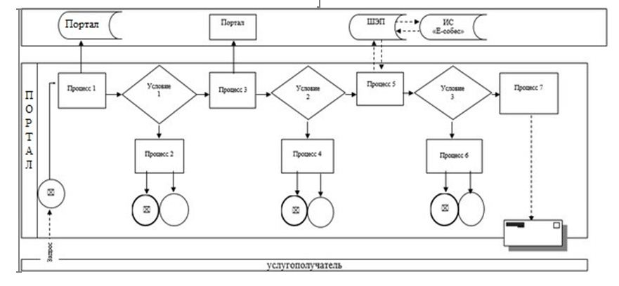

|  |  |
| --- | --- |
|  | Приложение 4 к Регламенту государственной услуги "Возмещение затрат на обучение на дому детей-инвалидов" |

**Справочник бизнес-процессов оказания государственной услуги**

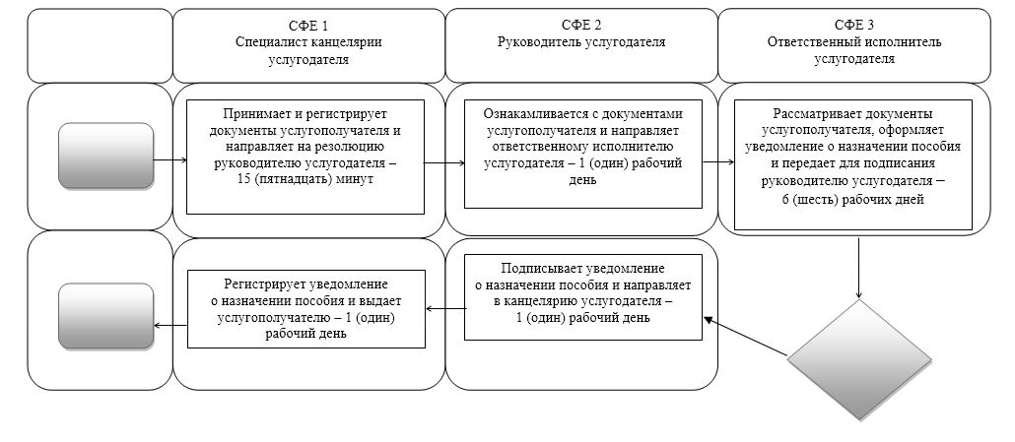

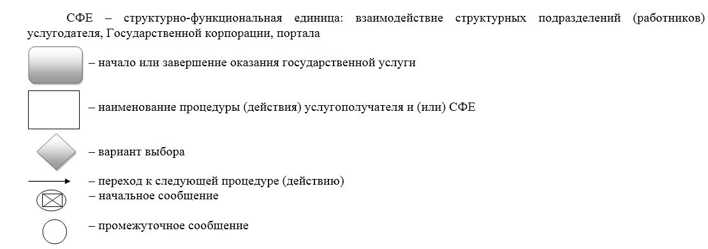

|  |  |
| --- | --- |
|  | Приложение 4 к постановлению акимата города Астаны от 24 ноября 2015 года № 158-2150 |

      Сноска. В приложении 4 по всему тексту слово "формах" заменено словом "мерах" постановлением акимата г. Астаны от 12.12.2017 № 158-2561 (вводится в действие по истечении десяти календарных дней после дня его первого официального опубликования).

**Регламент государственной услуги**  
**"Выдача направлений лицам на участие в активных мерах содействия занятости"**  
**1. Общие положения**

      1. Государственная услуга "Выдача направлений лицам на участие в активных мерах содействия занятости" (далее – государственная услуга) оказывается государственным учреждением "Управление занятости, труда и социальной защиты города Астаны" (далее – услугодатель) на основании стандарта государственной услуги "Выдача направлений лицам на участие в активных мерах содействия занятости", утвержденного приказом Министра здравоохранения и социального развития Республики Казахстан от 28 апреля 2015 года № 279 (далее – Стандарт).

      Прием заявлений и выдача результатов оказания государственной услуги осуществляются через:

      1) услугодателя;

      2) веб-портал "электронного правительства": www.egov.kz (далее – портал).

      2. Форма оказания государственной услуги: электронная (частично автоматизированная) и (или) бумажная.

      3. Результат оказания государственной услуги – выдача направления лицам на участие в активных мерах содействия занятости, которая включает в себя:

      1) направление для трудоустройства;

      2) направление на общественные работы;

      3) направление лицам на профессиональную подготовку, переподготовку и повышение квалификации;

      4) направление для трудоустройства на социальные рабочие места;

      5) направление на молодежную практику;

      6) оказание бесплатных услуг лицам в профессиональной ориентации.

      Форма предоставления результата оказания государственной услуги: электронная (частично автоматизированная) и (или) бумажная.

      При обращении через портал результат государственной услуги направляется услугополучателю в "личный кабинет" в форме электронного документа, удостоверенного электронной цифровой подписью (далее – ЭЦП) уполномоченного лица услугодателя.

**2. Описание порядка действий структурных подразделений (работников) услугодателя в процессе оказания государственной услуги**

      4. Основанием для оказания государственной услуги является при обращении к услугодателю – документ, удостоверяющий личность услугополучателя (удостоверение личности или паспорт гражданина Республики Казахстан, вид на жительство иностранца в Республике Казахстан, удостоверение лица без гражданства), а также для оралманов – удостоверение оралмана, согласно пункту 9 Стандарта;

      на портал – запрос в форме электронного документа, удостоверенного ЭЦП услугополучателя.

      5. Содержание каждой процедуры (действия) и его результат, входящей в состав процесса оказания государственной услуги:

      1) специалист канцелярии услугодателя с момента подачи услугополучателем необходимых документов, указанных в пункте 9 Стандарта, осуществляет прием и их регистрацию – в течение 3 (трех) минут.

      Результат – направление документов услугополучателя на резолюцию руководителю услугодателя;

      2) руководитель услугодателя ознакамливается с документами услугополучателя и определяет ответственного исполнителя услугодателя – в течение 5 (пяти) минут.

      Результат – направление документов услугополучателя для оказания государственной услуги ответственному исполнителю услугодателя;

      3) ответственный исполнитель услугодателя рассматривает поступившие документы услугополучателя, оформляет направление – в течение 15 (пятнадцати) минут.

      Результат – передача направления руководителю услугодателя для подписания;

      4) руководитель услугодателя подписывает направление – в течение 4 (четырех) минут.

      Результат – направление подписанного направления в канцелярию услугодателя;

      5) специалист канцелярии услугодателя регистрирует направление и выдает результат оказания государственной услуги услугополучателю – в течение 3 (трех) минут.

      Результат – выдача направления услугополучателю.

**3. Описание порядка взаимодействия структурных подразделений (работников) услугодателя в процессе оказания государственной услуги**

      6. Перечень структурных подразделений (работников) услугодателя, которые участвуют в процессе оказания государственной услуги:

      1) специалист канцелярии услугодателя;

      2) руководитель услугодателя;

      3) ответственный исполнитель услугодателя.

      7. Описание последовательности процедур (действий) между структурными подразделениями (работниками) услугодателя с указанием длительности каждой процедуры (действия) сопровождается блок-схемой согласно приложению 1 к Регламенту.

**4. Описание порядка взаимодействия с Государственной**  
**корпорацией "Правительство для граждан" и (или) иными**  
**услугодателями, а также порядка использования информационных**  
**систем в процессе оказания государственной услуги**

      Сноска. Заголовок раздела 4 в редакции постановления акимата города Астаны от 25.08.2016 № 158-1526 (вводится в действие по истечении десяти календарных дней после дня его первого официального опубликования).

      На основании стандарта, государственная услуга оказывается услугодателем.

      8. Описание порядка обращения и последовательности процедур (действий) услугодателя и услугополучателя при оказании государственной услуги через портал:

      1) услугополучатель осуществляет регистрацию на портале с помощью индивидуального идентификационного номера (далее – ИИН), а также пароля (осуществляется для незарегистрированных услугополучателей на портале);

      2) процесс 1 – процесс ввода услугополучателем ИИН и пароля (процесс авторизации) на портале для получения государственной услуги;

      3) условие 1 – проверка на портале подлинности данных о зарегистрированном услугополучателе через ИИН и пароль;

      4) процесс 2 – формирование порталом сообщения об отказе в авторизации в связи с имеющимися нарушениями в данных услугополучателя;

      5) процесс 3 – выбор услугополучателем государственной услуги, указанной в Регламенте, вывод на экран формы запроса для оказания государственной услуги и заполнение услугополучателем формы (ввод данных) с учетом ее структуры и форматных требований, прикрепление к форме запроса необходимых копий документов в электронном виде, указанных в пункте 9 Стандарта, а также выбор услугополучателем регистрационного свидетельства ЭЦП для удостоверения (подписания) запроса;

      6) условие 2 – проверка на портале срока действия регистрационного свидетельства ЭЦП и отсутствия в списке отозванных (аннулированных) регистрационных свидетельств, а также соответствия идентификационных данных (между ИИН, указанным в запросе, и ИИН, указанным в регистрационном свидетельстве ЭЦП);

      7) процесс 4 – формирование сообщения об отказе в запрашиваемой государственной услуге в связи с неподтверждением подлинности ЭЦП услугополучателя;

      8) процесс 5 – направление электронного документа (запроса услугополучателя), удостоверенного (подписанного) ЭЦП услугополучателя, через шлюз "электронного правительства" (далее – ШЭП) в автоматизированную информационную систему "Рынок труда" (далее – АИС "Рынок труда") для обработки запроса услугодателем;

      9) условие 3 – проверка услугодателем соответствия приложенных услугополучателем документов, указанных в пункте 9 Стандарта, и основаниям для оказания государственной услуги;

      10) процесс 6 – формирование сообщения об отказе в запрашиваемой государственной услуге в связи с имеющимися нарушениями в документах услугополучателя;

      11) процесс 7 – получение услугополучателем результата оказания государственной услуги (направление на участие в активных мерах содействия занятости в форме электронного документа), сформированного порталом. Результат оказания государственной услуги направляется услугополучателю в "личный кабинет" в форме электронного документа, удостоверенного ЭЦП уполномоченного лица услугодателя.

      Функциональные взаимодействия информационных систем, задействованных при оказании государственной услуги через портал, приведены в приложении 2 к Регламенту.

      9. Подробное описание последовательности процедур (действий), взаимодействий структурных подразделений (работников) услугодателя в процессе оказания государственной услуги, а также описание порядка взаимодействия с иными услугодателями и порядка использования информационных систем в процессе оказания государственной услуги отражается в справочнике бизнес-процессов оказания государственной услуги согласно приложению 3 к Регламенту. Справочник бизнес-процессов оказания государственной услуги размещается на портале и интернет-ресурсе услугодателя.

|  |  |
| --- | --- |
|  | Приложение 1 к Регламенту государственной услуги "Выдача направлений лицам на участие в активных мерах содействия занятости" |

**Блок-схема**  
**описания последовательности процедур (действий) между структурными подразделениями (работниками) услугодателя с указанием длительности каждой процедуры (действия)**

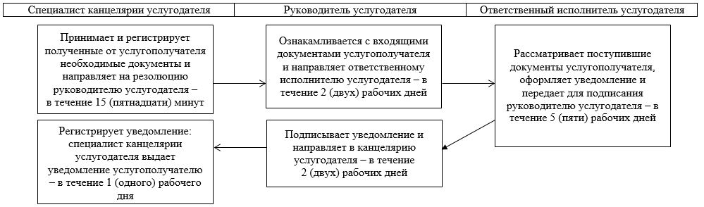

|  |  |
| --- | --- |
|  | Приложение 2 к Регламенту государственной услуги "Выдача направлений лицам на участие в активных мерах содействия занятости" |

**Диаграмма функционального взаимодействия информационных систем, задействованных в оказании государственной услуги через портал, в графической форме**

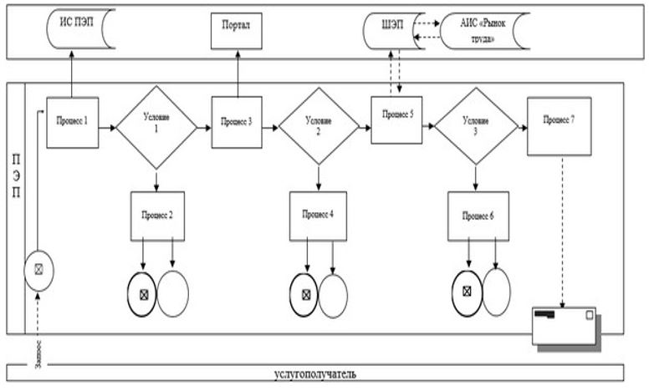

|  |  |
| --- | --- |
|  | Приложение 3 к Регламенту государственной услуги "Выдача направлений лицам на участие в активных мерах содействия занятости" |

**Справочник бизнес-процессов оказания государственной услуги**

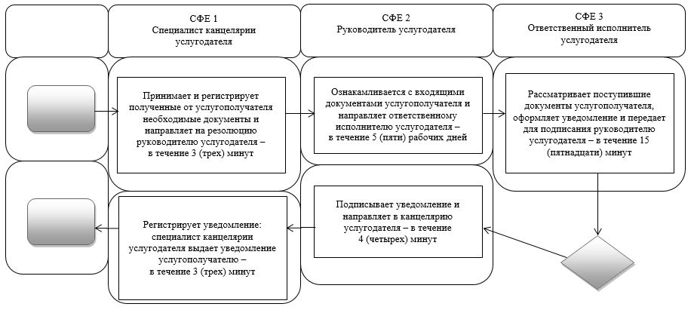

      СФЕ – структурно-функциональная единица: взаимодействие структурных подразделений (работников) услугодателя, Центра обслуживания населения, веб-портала "электронного правительства"

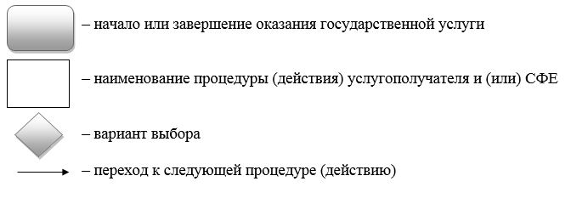

© 2012. РГП на ПХВ «Институт законодательства и правовой информации Республики Казахстан» Министерства юстиции Республики Казахстан